с г-жа Начева
Домашна работа по Български език – 7. клас – 2 седмица
Препишете текста, като редактирате 14 допуснати грешки.
За първи път патувах с корап миналото лято. Със моето семеиство бяхме на патешествие из средиземно море. Кораба беше огромен! Тръгнахме от италиянският град Генуа. Рано сутринтта глетката беше невероятна. За съжеление, на мен ми стана лошо от пътуването. Прес втория ден най много изках да си лежа и да си почивам.

Домашна работа по Литература– 7. клас – 2 седмица
Четете гладко:
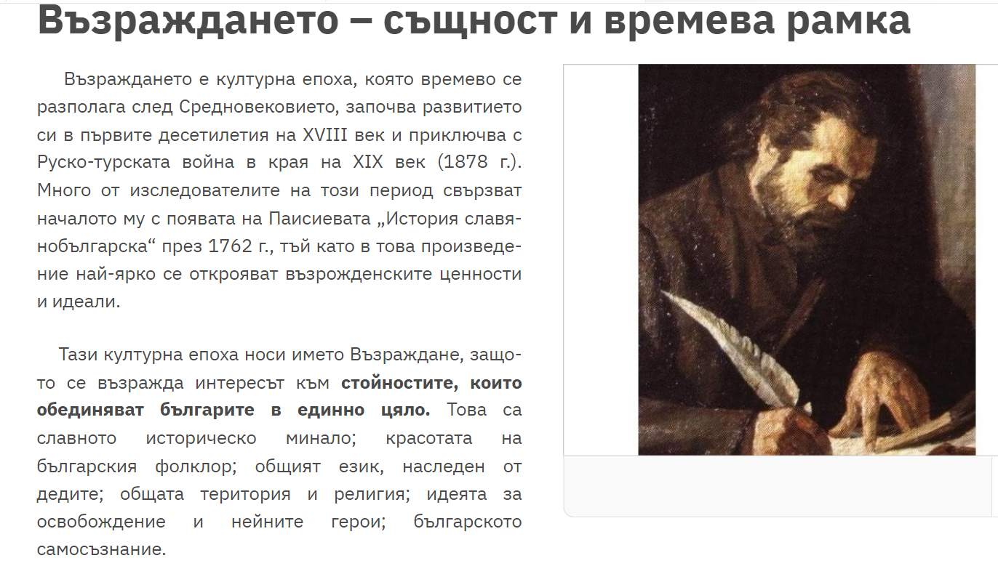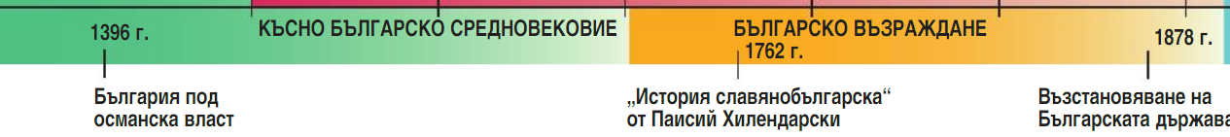
Домашна работа по История и цивилизации– 7. клас – 2 седмица
Препиши:
Отговори: Кога един народ се превръща в нация?

